[新疆医科大学第一附属医院的论文涉嫌图片重复使用，该研究获国家自然科学基金支持！](https://mp.weixin.qq.com/s?__biz=Mzg3MzU3MzY4Ng==&mid=2247518423&idx=1&sn=0e4c59bf73342913e6d9f09e8eaff66a&chksm=cf0c69414f185fb92105f29953146cdb135a07099f3846c16565808fe4fcdbb5e55a89710b10&scene=126&sessionid=1743269008)

原创  撤稿资讯[撤稿资讯](javascript:void(0);)2025-03-26 17:30:00江苏



2018年8月，**新疆医科大学第一附属医院**在*OncoTargets and Therapy（IF 2.7001/ 4区）*上在线发表了一篇论文。在**发表6年后**，因**图片组内重复**在pubpeer上被读者质疑。

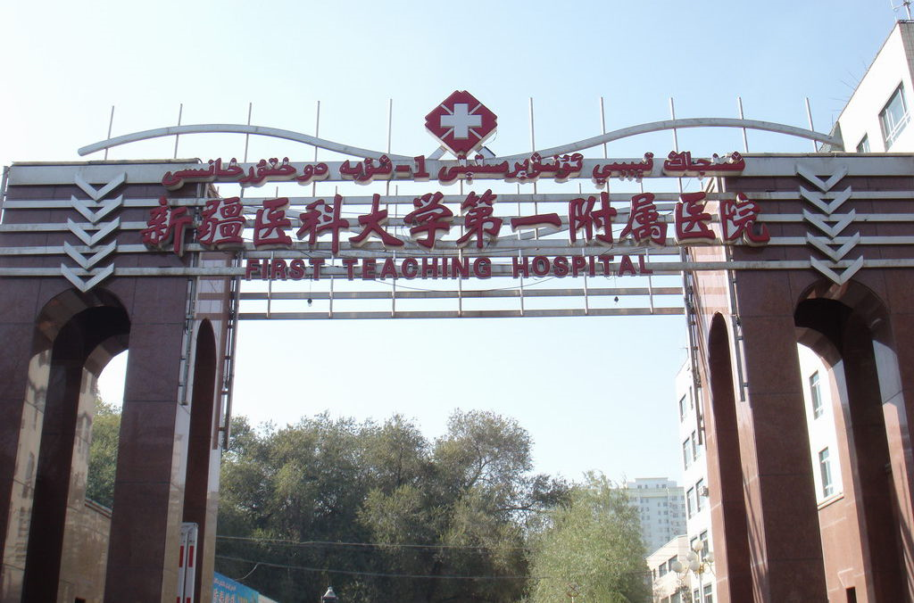

1



**论文概述**

论文题为**“Prognostic value of SOX2, Cyclin D1, P53, and ki-67 in patients with esophageal squamous cell carcinoma”**（SOX2、Cyclin D1、P53、ki-67在食管鳞癌患者中的预后价值）

第一作者：新疆医科大学第一附属医院的Hui Wang

通讯作者：新疆医科大学第一附属医院的Yuqing Ma

该文旨在探究SOX2、Cyclin D1、P53、ki-67在食管鳞癌患者中的预后价值。结果表明通过免疫组织化学方法检测了SOX2、Cyclin D1、p53和ki-67在117例手术切除的食管鳞状细胞癌（ESCC）和匹配的正常肿瘤邻近组织中的表达，并将其与临床病理表现和患者生存期进行了关联。36.8%的患者出现淋巴结转移，17.9%的患者出现器官转移。我们检测到SOX2、Cyclin D1、p53和ki-67分别在46.1%、70.1%、54.7%和32.5%的ESCC组织中高表达。SOX2定位于肿瘤细胞核，其表达与N分期（p=0.034）、分化（p=0.003）及ki-67表达（p=0.001）显著相关，而Cyclin D1表达升高与p53高表达相关（p=0.015）。在生存方面，我们发现SOX2高表达的ESCC患者的生存时间明显优于SOX2低表达的ESCC患者（p=0.021）。多因素Cox分析显示，治疗、p53高表达和静脉浸润是总生存不良预后的独立预测因素（p=0.039、p=0.004和p=0.023）。此外，较高的T分期、临床分期（pTNM）、静脉侵犯和高p53表达是较差的无进展生存期的独立预测因素。值得注意的是，p53和Cyclin D1的共同过表达与较差的总生存期和无进展生存期显著相关（p=0.029和p=0.0227）。因此，SOX2可能被认为是ESCC的潜在预后指标和潜在治疗靶点。p53染色及p53与Cyclin D1联合表达对ESCC患者的预后有显著不利价值。这些发现为ESCC提供了更多的见解；因此，进一步研究耐药的分子机制是必要的。（本段内容为AI翻译，原始内容请见官网）

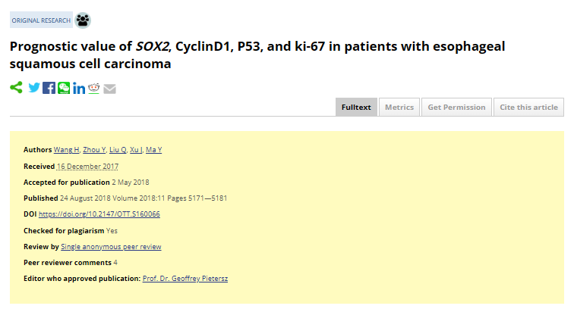

2



**基金支持**

本研究共受2项基金支持：

**国家自然科学基金（81360303）**

**中亚高发疾病发病机制与防治国家重点实验室（SKL-HIDCA-2017-8）**。

3



**质疑与争议**

质疑一：2025年2月，读者Sholto David提出质疑，认为本文图2D食管黏膜图和图2H是相互重复。（见同色方框标记）

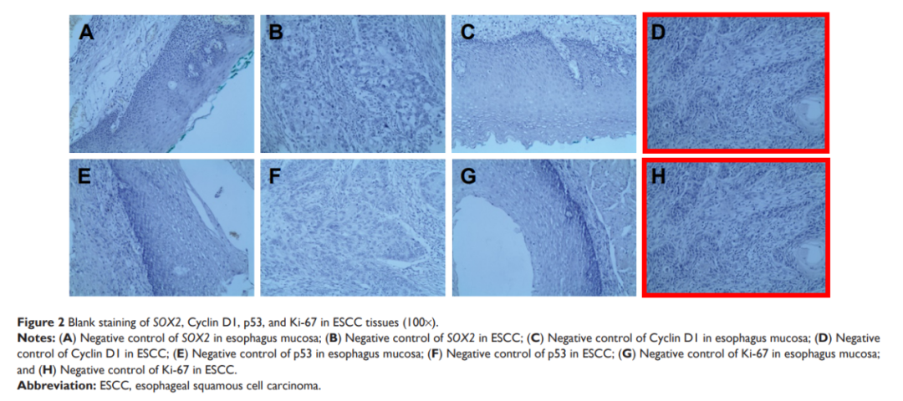

图2    南京深瞳全网查重

4



**作者回应**

针对所提出的质疑，尚未见到作者在www.pubpeer.com上的回应内容。

参考信息：

https://pubpeer.com/publications/EFF54258FB7E3C3501E81BE466F9C4/

https://www.dovepress.com/prognostic-value-of-sox2-cyclind1-p53-and-ki-67-in-patients-with-esoph-peer-reviewed-fulltext-article-OTT

**超全、超强、超快的科研诚信舆情监测系统**

文章被质疑，第一时间告知您！

拥有超全面的科研论文数据库，目前已汇聚超过23万篇文献。系统24小时不间断监控，每10分钟即更新舆情信息，确保数据时效性。支持个性化订阅管理，让您轻松追踪个人研究成果的受关注情况及任何质疑，确保第一时间掌握文章动态。

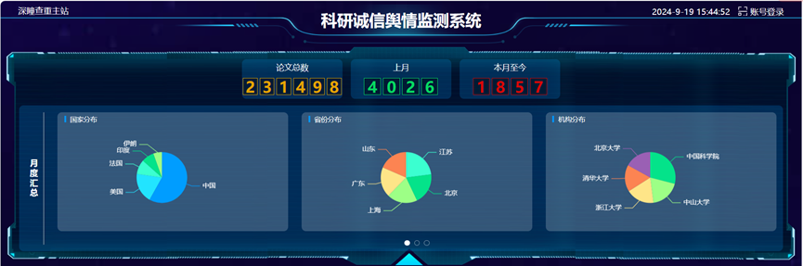

**深瞳查重子系统——引文异常核查系统**

核查论文引文是否被PubPeer质疑、勘误、关注或撤稿，确保综述类等文章免受问题引文影响，维护结论的可靠性。

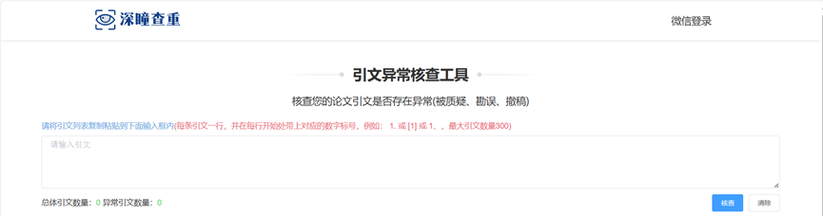

**往期推荐**



[刚发表6天就被质疑图像重复！上海九院口腔颌面头颈肿瘤科高分一区论文陷学术争议，该研究获国自然资助](https://mp.weixin.qq.com/s?__biz=Mzg3MzU3MzY4Ng==&mid=2247517709&idx=1&sn=102aa74abe3efea5859a2ab50d9e6a8b&scene=21" \l "wechat_redirect" \o "https://mp.weixin.qq.com/s?__biz=Mzg3MzU3MzY4Ng==&mid=2247517709&idx=1&sn=102aa74abe3efea5859a2ab50d9e6a8b&scene=21#wechat_redirect" \t "_blank)



[Nature发布猛料！全球撤稿率排名，三家中国医院包揽前三！](https://mp.weixin.qq.com/s?__biz=Mzg3MzU3MzY4Ng==&mid=2247517544&idx=1&sn=376c36823c1645bc3e22d2aca4b4426f&scene=21" \l "wechat_redirect" \o "https://mp.weixin.qq.com/s?__biz=Mzg3MzU3MzY4Ng==&mid=2247517544&idx=1&sn=376c36823c1645bc3e22d2aca4b4426f&scene=21#wechat_redirect" \t "_blank)



[疑似AI生成，该期刊上百篇论文被撤，有作者抗议：标准过于严格了！](https://mp.weixin.qq.com/s?__biz=Mzg3MzU3MzY4Ng==&mid=2247517244&idx=1&sn=f42fc5762b918904a7f38badb09ae224&scene=21" \l "wechat_redirect" \o "https://mp.weixin.qq.com/s?__biz=Mzg3MzU3MzY4Ng==&mid=2247517244&idx=1&sn=f42fc5762b918904a7f38badb09ae224&scene=21#wechat_redirect" \t "_blank)



[图片重叠疑云笼罩！哈医大两附属医院联合发表的论文遭职业打假人深扒](https://mp.weixin.qq.com/s?__biz=Mzg3MzU3MzY4Ng==&mid=2247517079&idx=1&sn=8fa5d30a216c17a832839953f224149c&scene=21" \l "wechat_redirect" \o "https://mp.weixin.qq.com/s?__biz=Mzg3MzU3MzY4Ng==&mid=2247517079&idx=1&sn=8fa5d30a216c17a832839953f224149c&scene=21#wechat_redirect" \t "_blank)



[国自然资助“翻车”？华中科技大学同济医学院附属协和医院发表在2区的高分论文被质疑图片重复](https://mp.weixin.qq.com/s?__biz=Mzg3MzU3MzY4Ng==&mid=2247517131&idx=1&sn=0fddc90897aedb3f61fd1b0152cf34b5&scene=21" \l "wechat_redirect" \o "https://mp.weixin.qq.com/s?__biz=Mzg3MzU3MzY4Ng==&mid=2247517131&idx=1&sn=0fddc90897aedb3f61fd1b0152cf34b5&scene=21#wechat_redirect" \t "_blank)



[IF6.6期刊论文陷“图像重复”风波，青岛大学附属医院论文被质疑，作者未回应](https://mp.weixin.qq.com/s?__biz=Mzg3MzU3MzY4Ng==&mid=2247517173&idx=1&sn=bd88924f88e69c1225686e6f3d780e81&scene=21" \l "wechat_redirect" \o "https://mp.weixin.qq.com/s?__biz=Mzg3MzU3MzY4Ng==&mid=2247517173&idx=1&sn=bd88924f88e69c1225686e6f3d780e81&scene=21#wechat_redirect" \t "_blank)



[与不相关论文图像重复导致撤稿，作者表示反对，复旦大学附属华山医院的2区论文陷争议](https://mp.weixin.qq.com/s?__biz=Mzg3MzU3MzY4Ng==&mid=2247517093&idx=1&sn=eed25917df329f444f2c1573b5462fbe&scene=21" \l "wechat_redirect" \o "https://mp.weixin.qq.com/s?__biz=Mzg3MzU3MzY4Ng==&mid=2247517093&idx=1&sn=eed25917df329f444f2c1573b5462fbe&scene=21#wechat_redirect" \t "_blank)



[国自然资助！荧光图“复制粘贴”？ 首都医科大学附属北京天坛医院论文被质疑](https://mp.weixin.qq.com/s?__biz=Mzg3MzU3MzY4Ng==&mid=2247517270&idx=1&sn=707395e761d115c6ea9b61b3943ca026&scene=21" \l "wechat_redirect" \o "https://mp.weixin.qq.com/s?__biz=Mzg3MzU3MzY4Ng==&mid=2247517270&idx=1&sn=707395e761d115c6ea9b61b3943ca026&scene=21#wechat_redirect" \t "_blank)



[前列腺癌领域巨头多篇论文被指图片重复，作者坚称结果无虞](https://mp.weixin.qq.com/s?__biz=Mzg3MzU3MzY4Ng==&mid=2247517296&idx=1&sn=286f17d20dd234102ddca8218b5006cc&scene=21" \l "wechat_redirect" \o "https://mp.weixin.qq.com/s?__biz=Mzg3MzU3MzY4Ng==&mid=2247517296&idx=1&sn=286f17d20dd234102ddca8218b5006cc&scene=21#wechat_redirect" \t "_blank)



[6分论文被指图像重复，重庆医科大学附属第二医院眼科论文陷入争议](https://mp.weixin.qq.com/s?__biz=Mzg3MzU3MzY4Ng==&mid=2247517365&idx=1&sn=aa7a6d206a207635ba938817778540e4&scene=21#wechat_redirect)



? 论文/文章图片查重

? 论文/文章图片库比对

? 论文/文章图片查重软件

? sci图片查重软件

? 深瞳论文图片查重

免责声明：

质疑信息来源于Pubpeer，提及人名均为音译

对于文章内容的真实性、完整性、及时性

本公众号不做任何保证或承诺，仅供读者参考

未经授权禁止转载！

转载请勿更改原文内容及格式！

如有转载需求或合作事宜

可添加下方客服微信/QQ





[#新疆医科大学第一附属医院](https://mp.weixin.qq.com/mp/appmsgalbum?__biz=Mzg3MzU3MzY4Ng==&action=getalbum&album_id=3216760203145297929#wechat_redirect)[#新疆维吾尔自治区](https://mp.weixin.qq.com/mp/appmsgalbum?__biz=Mzg3MzU3MzY4Ng==&action=getalbum&album_id=3685091025183211527#wechat_redirect)[#图片重复](https://mp.weixin.qq.com/mp/appmsgalbum?__biz=Mzg3MzU3MzY4Ng==&action=getalbum&album_id=3457578027293458434#wechat_redirect)[#图片查重](https://mp.weixin.qq.com/mp/appmsgalbum?__biz=Mzg3MzU3MzY4Ng==&action=getalbum&album_id=3741591297044414466#wechat_redirect)